EX. 123456

FICHA DE ALUNO

N.º UTENTE:

hora

turma

INSCRIÇÃO:

PRÉ-INSCRIÇÃO: RENOVAÇÃO:

TURMA: HORA:

N.º SÓCIO:

2021 22

ÉPOCA: /

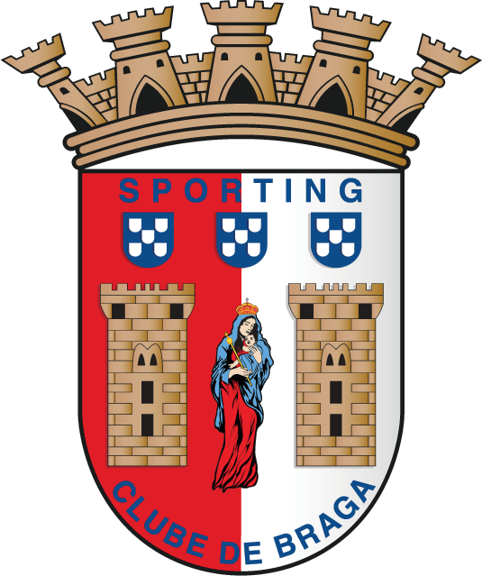

NATAÇÃO

NOME COMPLETO

ALUNO

ESCREVER NOME

|  |
| --- |
| MORADA |
| ESCREVER MORADA |
|  |

VALIDADE

ESCREVER DATA

ESCREVER NIF

ESCREVER NIF

ESCREVER CONTACTO

ESCREVER DATA

|  |  |
| --- | --- |
| ENCARREGADO DE EDUCAÇÃO |  |
| NOME | |
| ESCREVER NOME | |

|  |
| --- |
| MORADA |
| ESCREVER MORADA |
|  |

ESCREVER CONTACTO

ESCREVER EMAIL

CONTACTO TELEFÓNICO

EMAIL

* Autorizo, para efeitos de Marketring do Club e Parceiros, a utilização dos dados.

SIM

Não

DATA DE NASCIMENTO

NIF

BI/CC

EMAIL

VALIDADE

CONTACTO TELEFÓNICO

O SC Braga é o responsável pelo tratamento dos seus dados pessoais.

Ao preencher e submeter o formulário de inscrição o utente está a autorizar o SC Braga a tratar os seus dados pessoais para efeitos de registo de utente. O fundamento de licitude deste tratamento é o cumprimento de uma obrigação jurídica, nos termos decritos no artigo 6º, n.º1, al. c) do Regulamento Geral sobre a Proteção de Dados (RGPD), uma vez que, para poder assumir a condição de associado, estamos obrigados a recolher e tratar os dados indispensáveis à sua identificação nos termos do que decorre do artigo 167.º do Código Civil e dos Estatutos do SC Braga.

Relativamente aos dados “profissão” e “habilitações literárias”, de recolha facultativa, o fundamento de licitude será o consentimente, nos termos do artigo 6.º, n.º 1, al. a).

O envio de comunicações promocionais do SC Braga funda-se no interesse legítimo do responsável pelo tratamento, nos termos do artigo 6.º, n.º 1, al. f) do REGPD. O interesse legítimo justifica-se na própria condição de associado do SCBraga, pela relação de proximidade entre entre o titular dos dados e o responsável pelo tratamrento, que pressupõe o chonhecimento da atividade do clube e o acesso a promoções e privilégios decorrentesa da afiliação ao SC Braga.

Os dados recolhidos serão conservados até 5 anos após o término da relação de utente, sendo eliminados findo esse periodo.

Tem o direito de solicitar ao responsável pelo tratamento o acesso aos dados pessoais que lhe digam respeito, assim como a sua retificação ou apagamento após cessar a condição de utente e decorridos os prazos legais e estatutariamente previstos para a conservação desses dados, tem o direito à limitação do tratamento, salvo se se aplicar alguma restrição prevista no Regulamento UE 679/2016, utilizando para o efeito o seguinte email: [natacao@scbraga.pt](mailto:natacao@scbraga.pt)

Poderá entrar em contacto com o Encarregado da Proteção de Dados através do email: [natacao@scbraga.pt](mailto:natacao@scbraga.pt)



Tem o direito de apresentar uma reclamação junto da Comissão Nacional de Proteção de Dados.